Лабораторна робота № 6

Мета: навчитися встановлювати та налаштовувати систему управління контентом Wordpress.

Перейшов на офіційний сайт, та скачав архів.

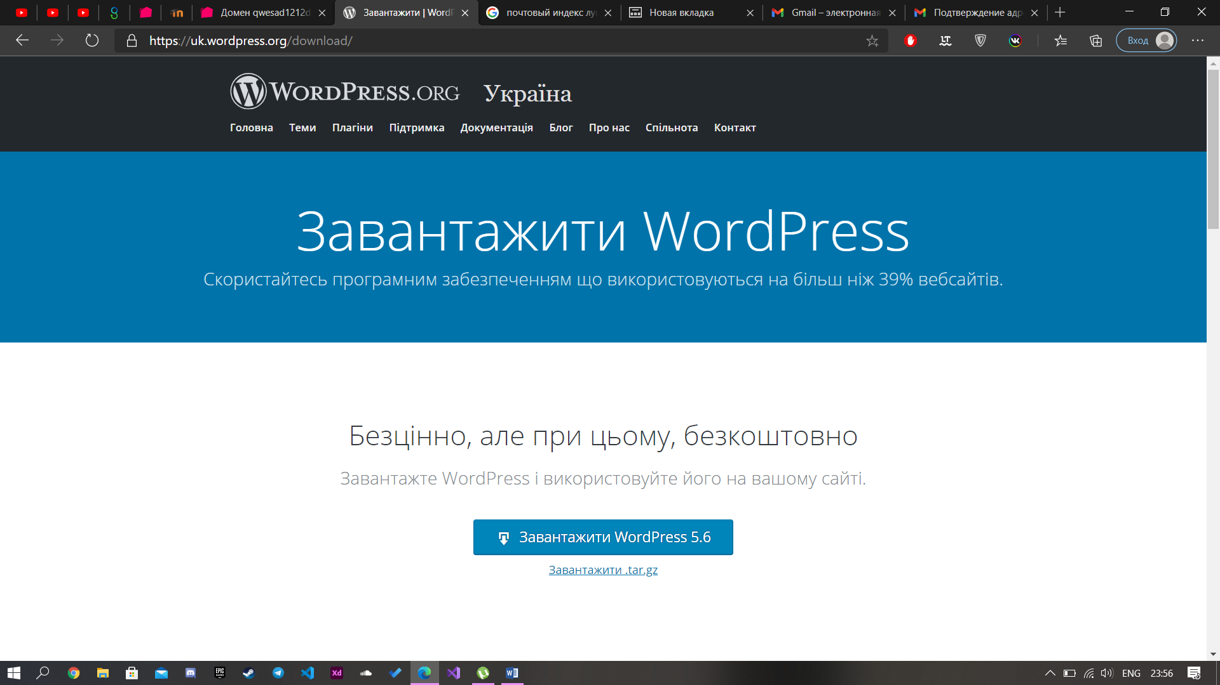

Створив базу даних

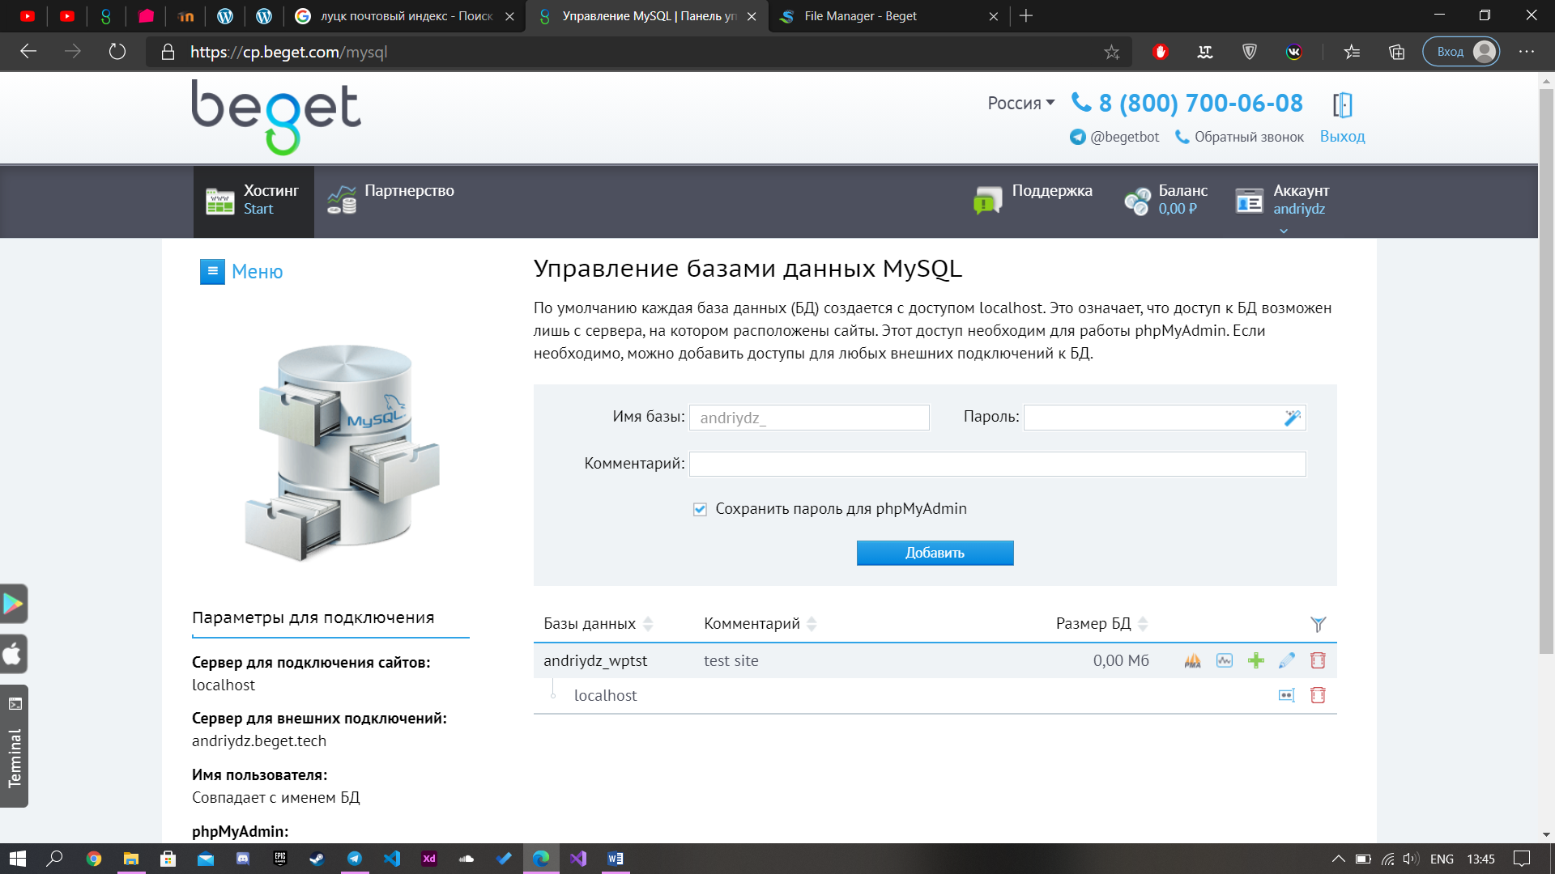

Переходжу по шляху ../andriydz.beget.tech/public_html

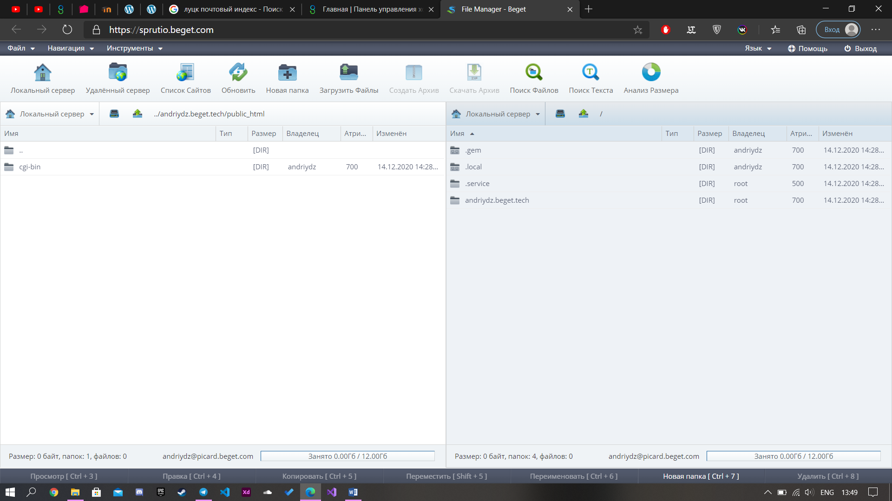

Натискаю загрузити файли та вибираю архів із wordpress

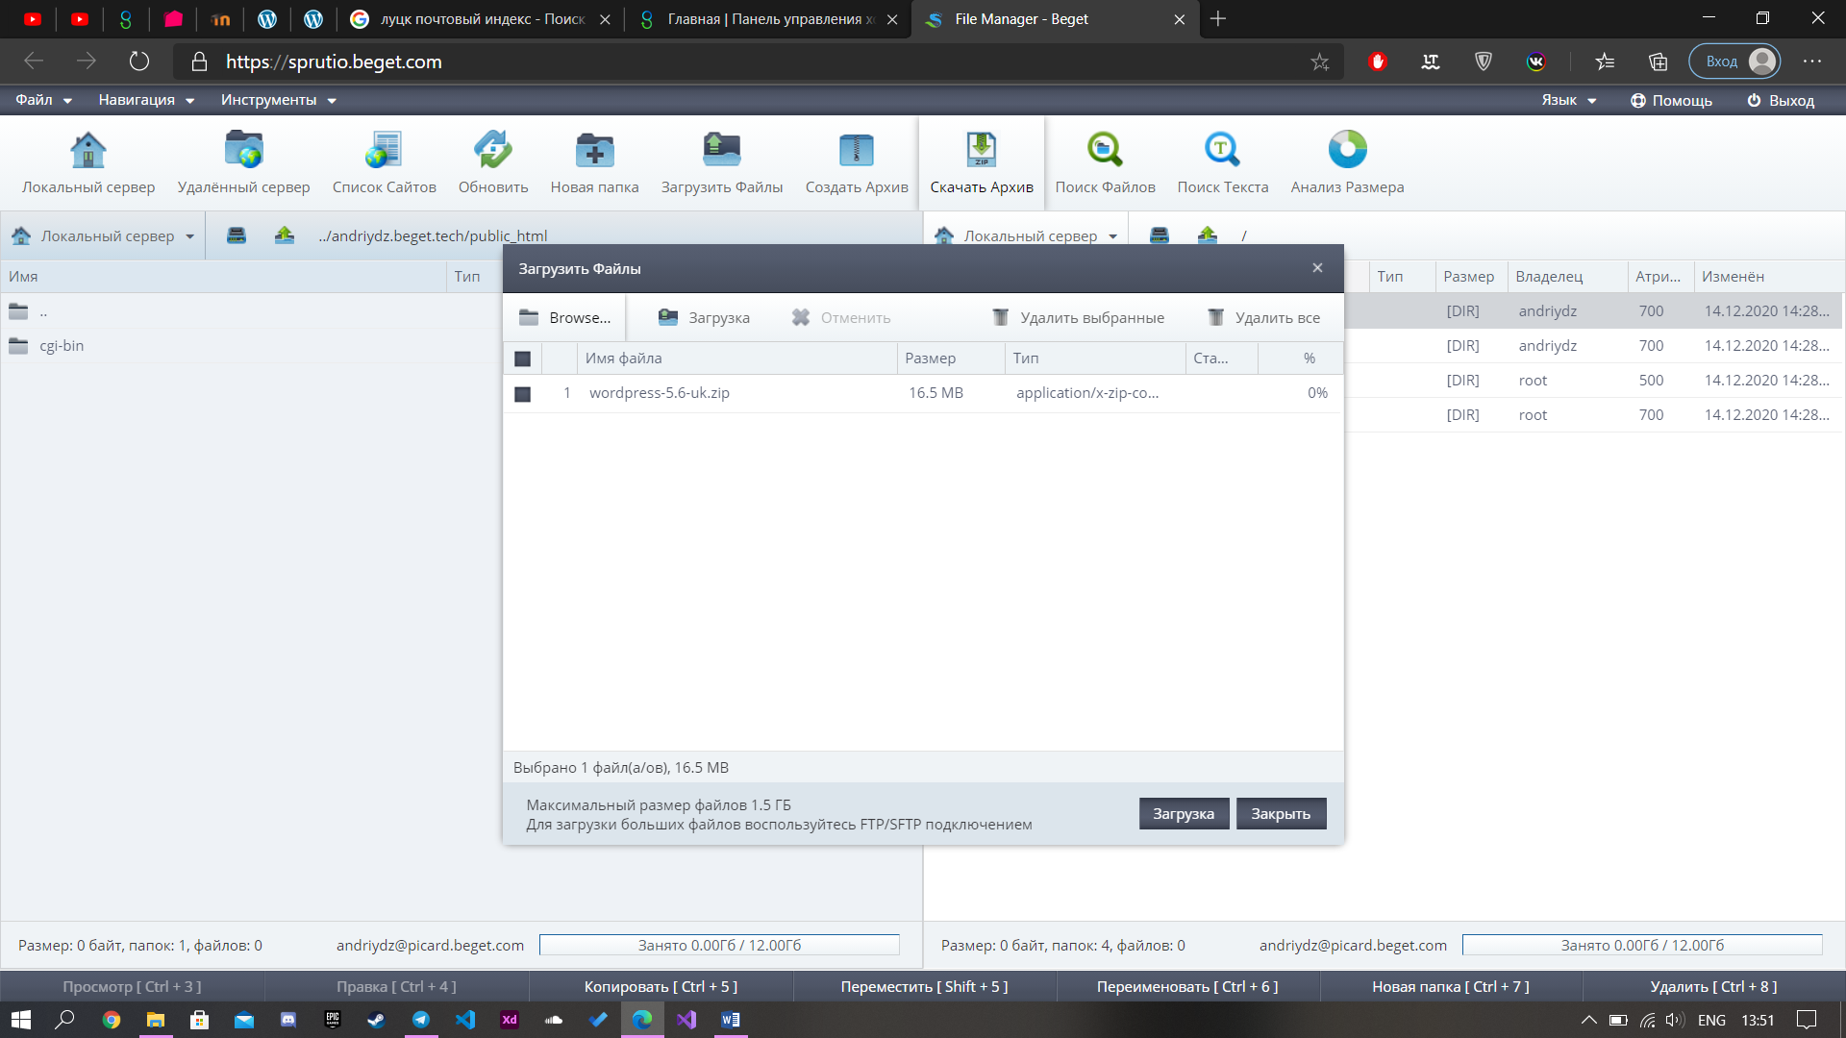

Розпаковую архів

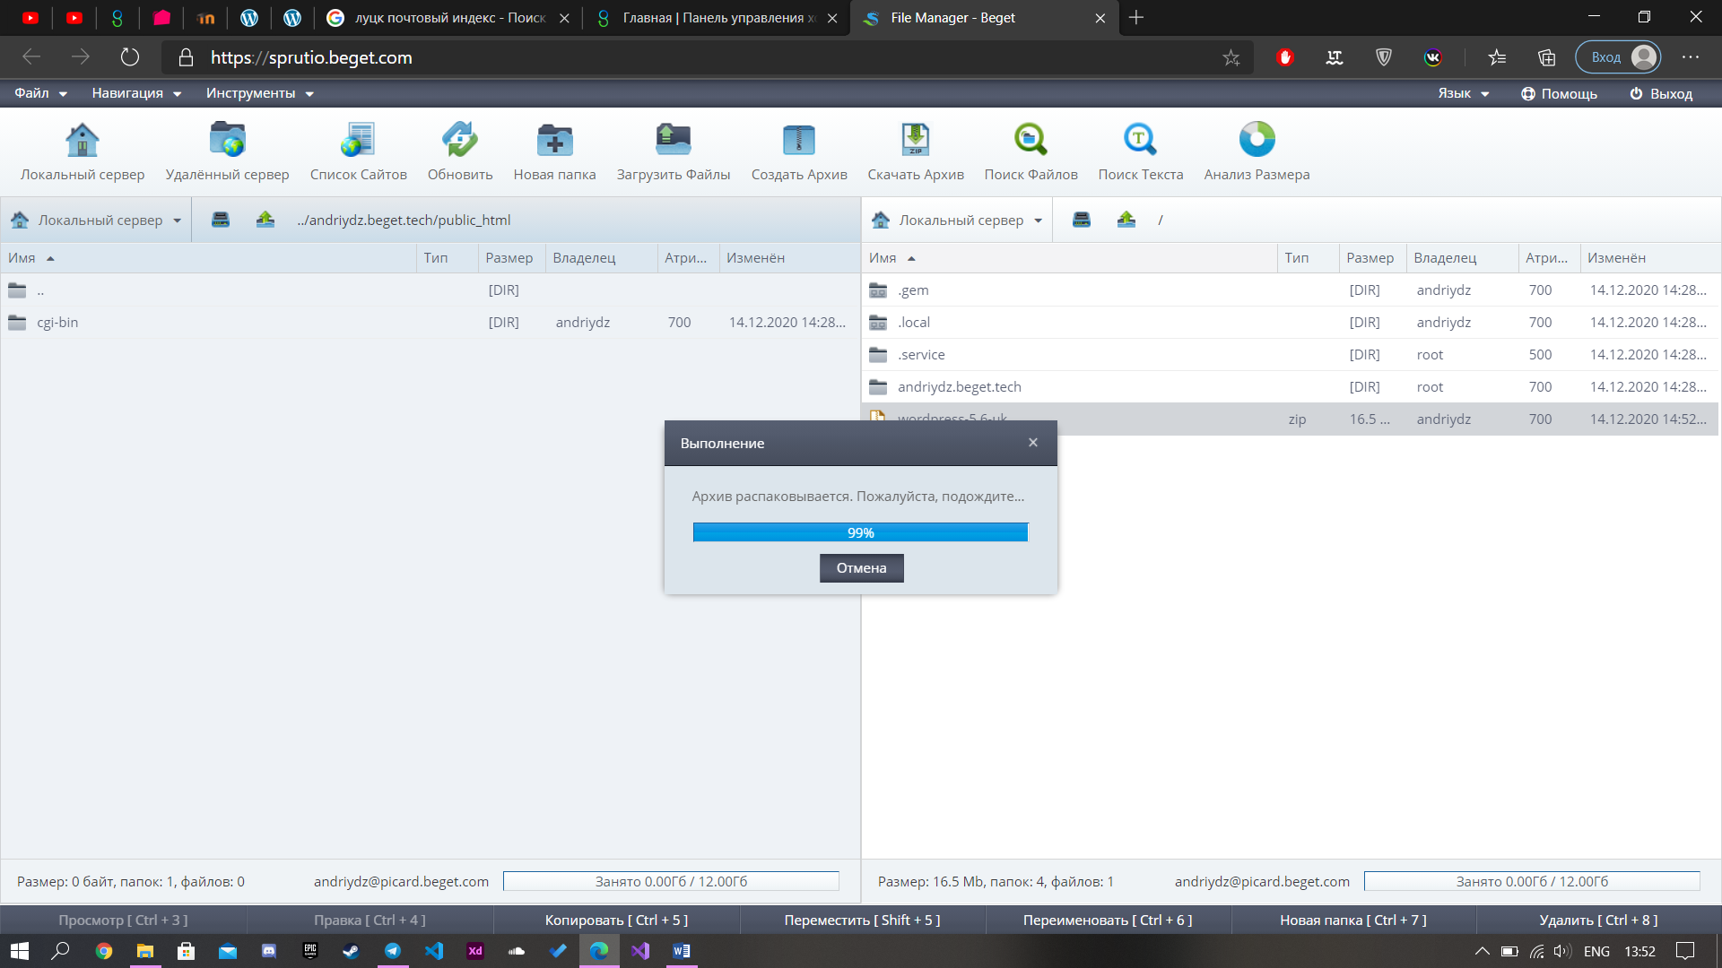

Розпакував архів та перейшов за посиланням http://andriydz.beget.tech/

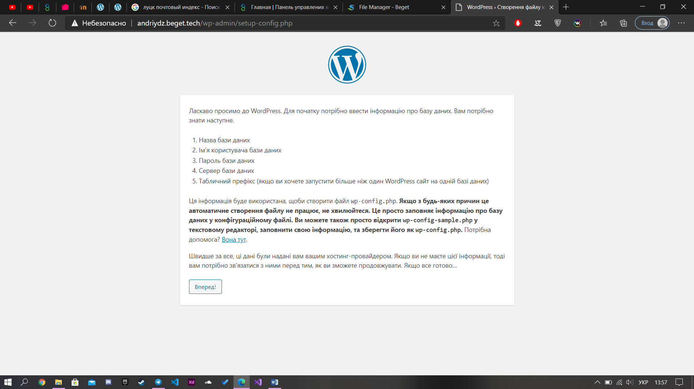

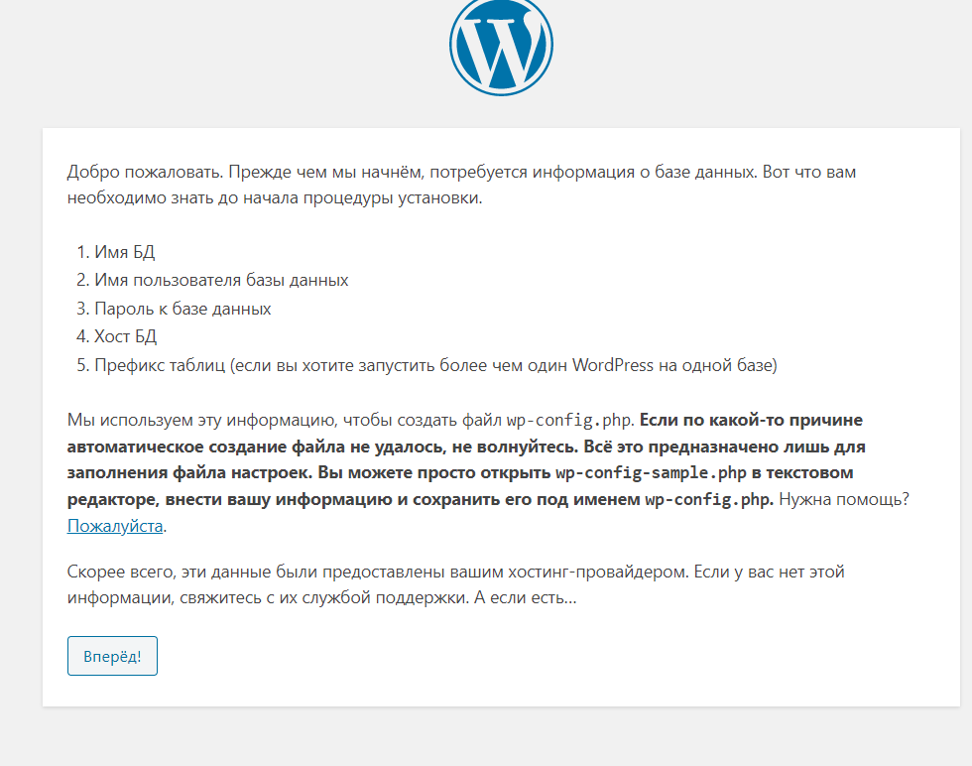

Натискаю кнопку вперед, вводжу дані, та відправляю

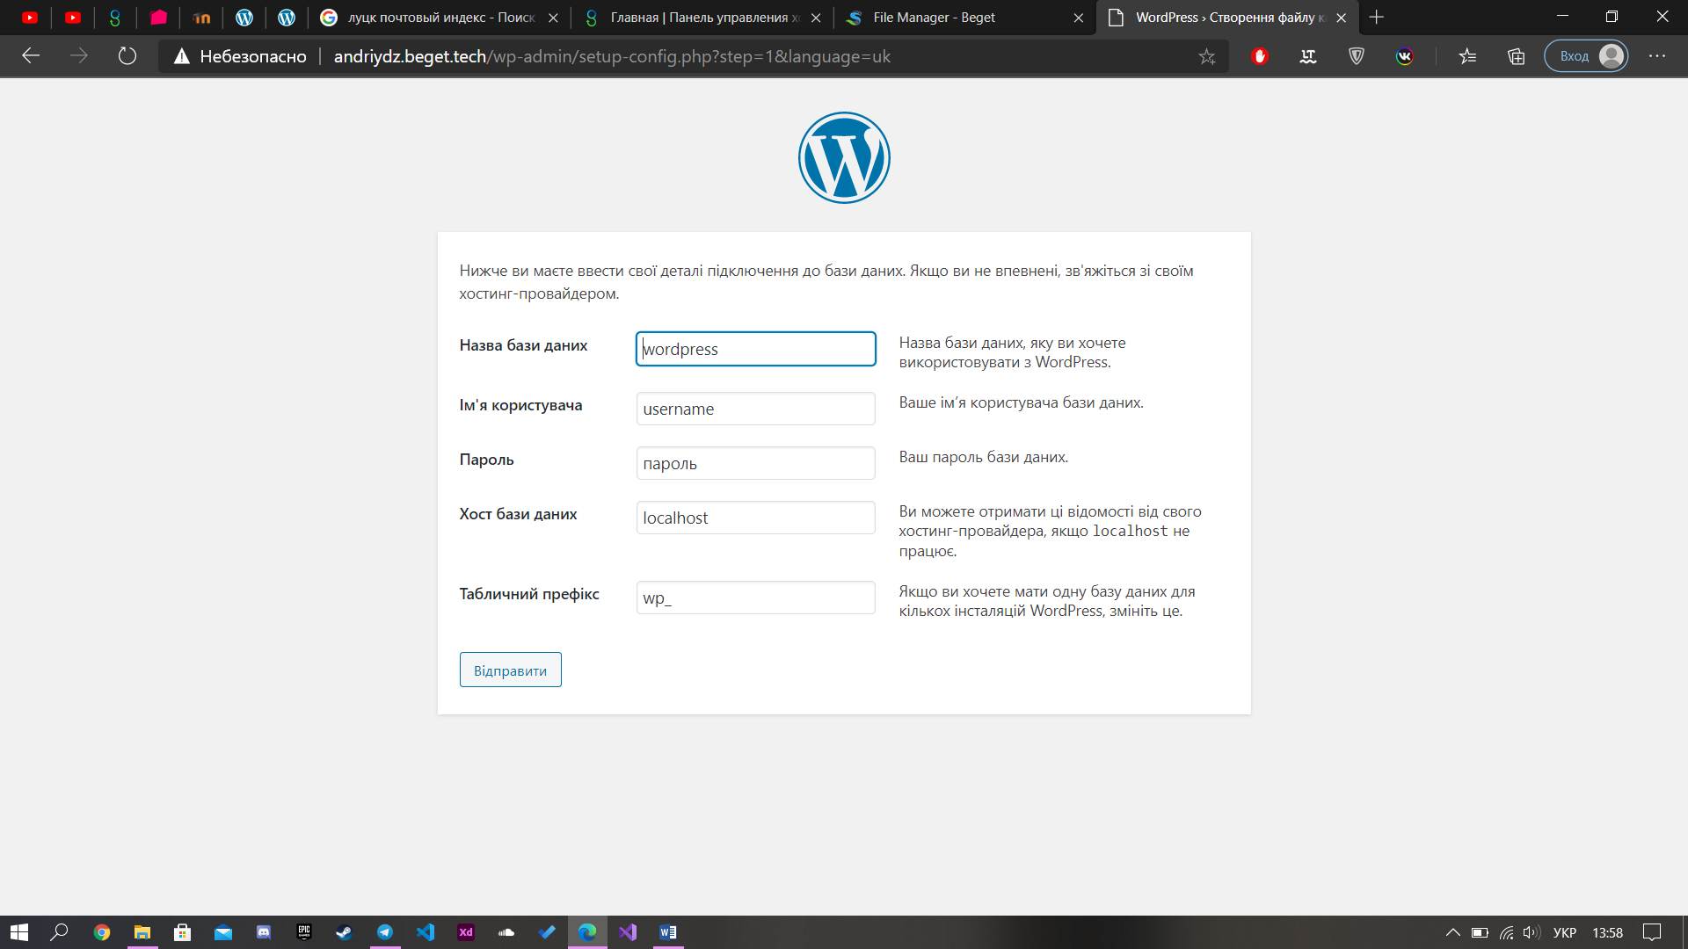

Вказую назву сайту і інші дані

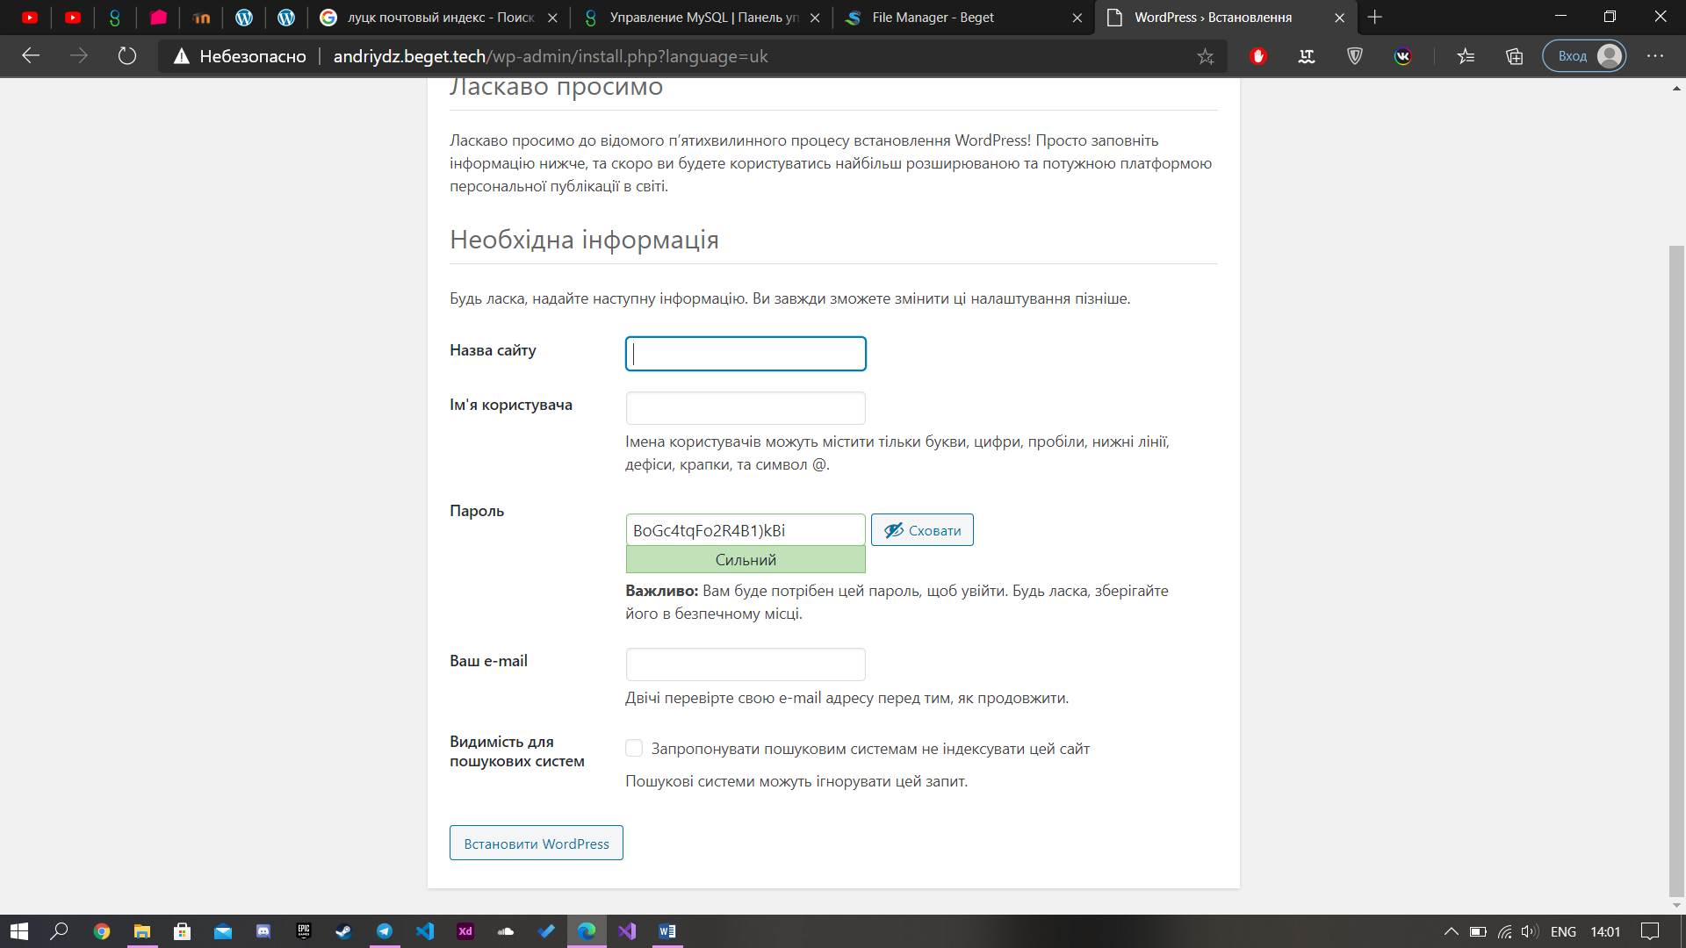

Після введення даних натискаю на кнопку “Увійти”

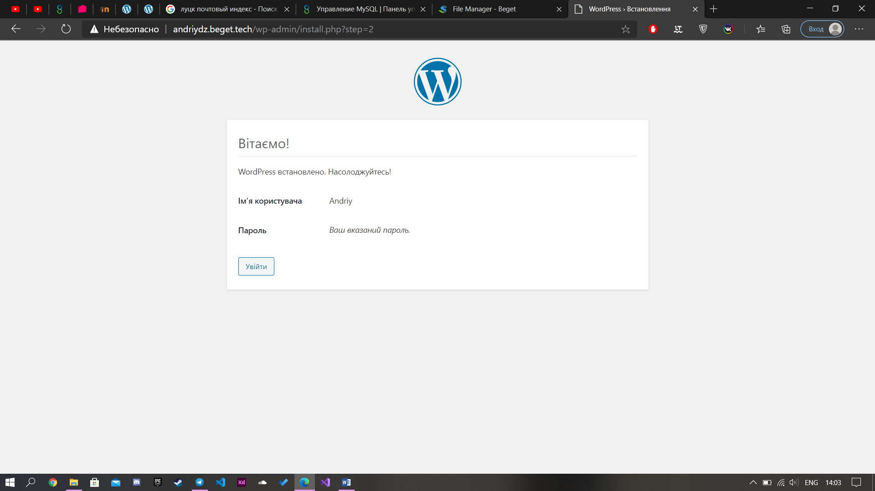

Вводжу своє імя користувача та пароль

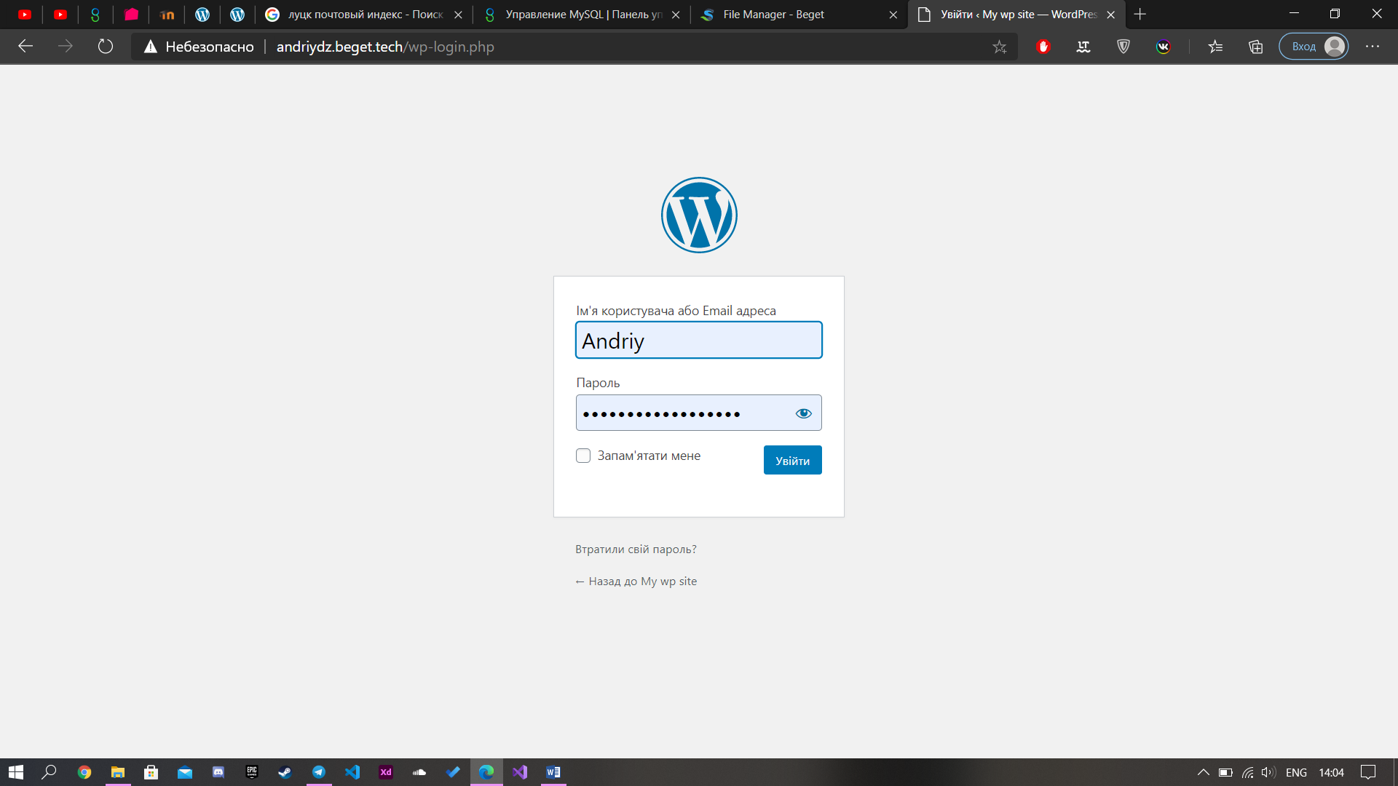

Знаходжусь у майстерні мого сайту.

Посилання на сайт http:// andriydz.beget.tech

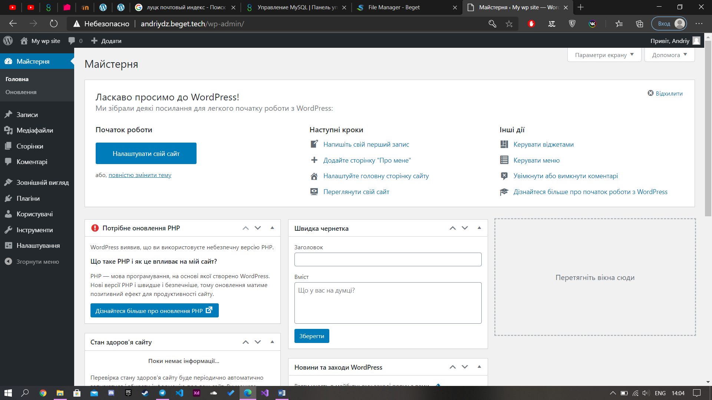

Висновок: на цій лабораторній роботі я встановив та налаштував систему управління контентом Wordpress.